放款管理系統專案

業務功能需求規格書

遵循法令作業

|  |  |
| --- | --- |
| 文件類別代號： | URS |
| 版　　　　次： | V1.3 |
| 機　密 等 級： | 密 |
| 文 件 日 期： | 2021/6/18 |

|  |  |  |
| --- | --- | --- |
| 製作 | 審查 | 核可 |
|  |  |  |

新光人壽保險股份有限公司

Shin Kong Life Insurance Co., Ltd.

新光人壽保險股份有限公司

Shin Kong Life Insurance Co., Ltd.

新光人壽保險股份有限公司

Shin Kong Life Insurance Co., Ltd.

文件制／修訂履歷

新光人壽保險股份有限公司

Shin Kong Life Insurance Co., Ltd.

|  |  |  |  |  |  |
| --- | --- | --- | --- | --- | --- |
| 制／修訂  版次 | 制／修訂  日期 | 制／修訂  說明 | 作  者 | 核  准 | 備  註 |
| V0.1 | 2019/12/25 | 初版 | 陳綺萍 |  |  |
| V1.3 | 2021/6/18 | 交付URS  L8201、L8202、L8203、L8204  L8921、L8922、L8923、L8924 | 楊智誠 |  |  |
|  |  |  |  |  |  |
|  |  |  |  |  |  |
|  |  |  |  |  |  |

目　　錄

第1章 概述 1

1.1 專案名稱 1

1.2 專案目標 1

1.3 系統範圍 2

第2章 需求說明 3

2.1 功能性需求 3

2.2 非功能性需求 8

第3章 系統需求 9

3.1 系統功能結構圖 9

3.2 系統功能說明 10

第4章 其他與附件 127

4.1 其他 127

4.2 附件 127

# 第1章 概述

## 1.1 專案名稱

新光人壽「放款管理系統專案」（以下簡稱本專案）。

## 1.2 專案目標

業務連動財務、帳務資訊即時處理，減少原有系統間等候轉檔時間落差，提升作業速度，各類交易操作介面單一化，減少操作複雜度，並整合貸前、貸中、貸後各系統資訊流。統一營運平台資訊，使帳務系統資訊清晰呈現，利於業務推展分析及風險控管，提升競爭力，並有效衡量客戶風險程度，符合外法內規。提升軟硬體規格，提升資料作業處理及系統效能，簡化需求開發的困難度。

## 1.3 系統範圍

### 1.3.1系統範圍



### 1.3.2系統範圍說明

放款管理系統提供9項作業功能，並與Eloan、核心帳務、及催收債協等前中後台相關資訊整合，使放款部能順利運作放款各項作業。

# 第2章 需求說明

## 2.1 功能性需求

## 2.2 非功能性需求

N/A

# 第3章 系統需求

## 3.1 系統功能結構圖

## 3.2 系統功能說明

### L8201疑似洗錢樣態條件設定***

* 功能說明

|  |  |
| --- | --- |
| 功能名稱 | 疑似洗錢樣態條件設定 |
| 進入條件 | 設定洗錢樣態條件時 |
| 基本流程 | 1.參考「作業流程.疑似洗錢」流程  2.維護[疑似洗錢樣態條件設定檔(MlaundryParas)]  3.依據輸入資料設定樣態條件  4.檢查匯款資料、銀行扣款資料及支票資料：  樣態1:同戶號下多筆合計超過金額;  樣態2:當日交易筆數(含)且每單筆介於金額之間。  5.檢查匯款資料：  樣態3:同戶號下多筆合計超過金額,且其中為0001現金存入  0087AT存入。 |
| 選用流程 |  |
| 例外流程 |  |
| 執行後狀況 | 1.需主管授權 |
| 特別需求 | 1.修改時,異動原因及內容會記錄於「資料變更紀錄檔(TxDataLog)  」,可至「L6932 資料變更交易查詢」查詢異動內容記錄 |
| 參考 |  |

* Table List:

|  |  |  |
| --- | --- | --- |
| 序號 | 名稱 | 說明 |
| 1 | MlaundryParas | 疑似洗錢樣態條件設定檔 |
| 2 | TxDataLog | 資料變更紀錄檔 |

* UI畫面

輸入畫面：

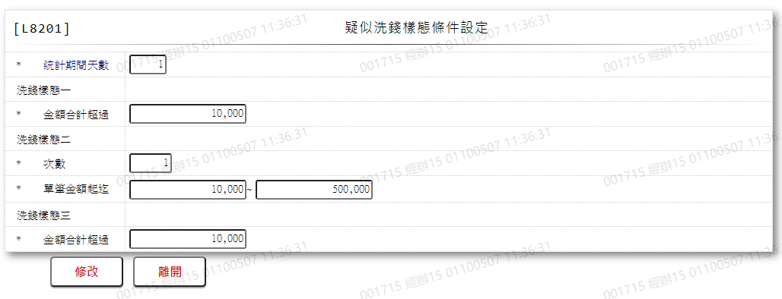

* 輸入畫面按鈕說明

|  |  |  |
| --- | --- | --- |
| 序號 | 按鈕名稱 | 功能說明 |
| 1 | 修改 | 1.修改疑似洗錢樣態條件  <<檢查說明>>  1.執行修改時,若該修改資料不存在[疑似洗錢樣態條件設定檔(MlaundryParas)],顯示錯誤訊息:"E0003:修改資料不存在"  <<成功處理說明>>  1.維護 [疑似洗錢樣態條件設定檔(MlaundryParas)]資料  2. 顯示需主管授權訊息 |
| 2 | 離開 | 關閉此畫面 |
| 3 | 重新交易 | 重新執行疑似洗錢樣態條件設定 |

* 輸入畫面資料說明

| 序號 | 欄位 | 說明 | | | | | 處理邏輯及注意事項 |
| --- | --- | --- | --- | --- | --- | --- | --- |
| 資料長度 | 預設值 | 選單內容 | 必填 | R/W |
| 1. | 統計期間天數 | 3 | MlaundryParas.FactorDays |  | V | W | 1.自動顯示原值,可修改數字,檢核條件:不可輸入0/V(2,0)  2.MlaundryParas.FactorDays |
| 洗錢樣態一 | |  |  |  |  |  |  |
| 2. | 金額合計超過 | 14 | MlaundryParas.Factor1TotLimit |  | V | W | 1.自動顯示原值,可修改數字,檢核條件:不可輸入0/V(2,0)  2.MlaundryParas.Factor1TotLimit |
| 洗錢樣態二 | |  |  |  |  |  |  |
| 3 | 次數 | 4 | MlaundryParas.Factor2Count |  | V | W | 1.自動顯示原值,可修改數字,檢核條件:不可輸入0/V(2,0)  2.MlaundryParas.Factor2Count |
| 3. | 單筆金額-起 | 14 | MlaundryParas.Factor2AmtStart |  | V | W | 1.自動顯示原值,可修改數字,檢核條件:不可輸入0/V(2,0)  2.MlaundryParas.Factor2AmtStart |
| 4. | 單筆金額-迄 | 14 | MlaundryParas.Factor2AmtEnd |  | V | W | 1.自動顯示原值,可修改數字,檢核條件:不可輸入0/V(2,0)  2.MlaundryParas.Factor2AmtEnd |
| 洗錢樣態三 | |  |  |  |  |  |  |
| 5 | 金額合計超過 | 14 | MlaundryParas.Factor3TotLimit |  | V | W | 1.自動顯示原值,可修改數字,檢核條件:不可輸入0/V(2,0)  2.MlaundryParas.Factor3TotLimit |







### ***



* 功能說明

|  |  |
| --- | --- |
| 功能名稱 | 疑似洗錢樣態檢核查詢 |
| 進入條件 | 查詢日期區間內符合樣態條件檢核的資料時 |
| 基本流程 | 1.參考「作業流程.疑似洗錢」流程  2.查詢[疑似洗錢樣態檢核明細檔(MlaundryChkDtl)]  3.依據輸入查詢條件,輸出查詢資料  (1).入賬日期(MlaundryChkDtl.EntryDate) Between輸入條件「入賬日期起迄」  4.資料排序:  (1).[入賬日期(MlaundryChkDtl.Factor) ] (由小到大)  (2).[交易樣態(MlaundryChkDtl.EntryDate)](由小到大)  (3).[戶號(MlaundryChkDtl.CustNo)] (由小到大)  (4).[明細序號(MlaundryChkDtl.DtlSeq)] (由小到大) |
| 選用流程 |  |
| 例外流程 |  |
| 執行後狀況 | 提供資料查詢輸出 |
| 特別需求 |  |
| 參考 |  |

* Table List:

|  |  |  |
| --- | --- | --- |
| 序號 | 名稱 | 說明 |
| 1 | MlaundryChkDtl | 疑似洗錢樣態檢核明細檔 |
| 2 | CustMain | 客戶資料主檔 |

* UI畫面:

輸入畫面:

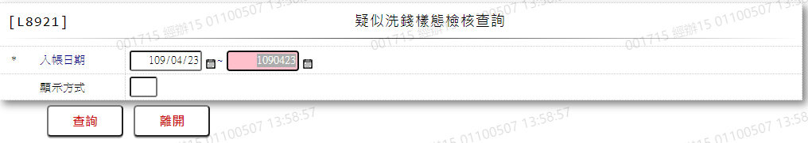

* 輸入畫面按鈕說明

|  |  |  |
| --- | --- | --- |
| 序號 | 按鈕名稱 | 功能說明 |
| 1 | 查詢 | 1.依據輸入條件查詢資料  <<檢查說明>>  1.查詢[疑似洗錢樣態檢核明細檔(MlaundryChkDtl)]無資料時,顯示錯誤訊息:"E0001:查詢資料不存在(疑似洗錢樣態檢核明細檔)"  <<成功處理說明>>  1.依查詢條件顯示查詢結果 |
| 2 | 離開 | 關閉此查詢畫面 |
| 3 | 隱藏/顯示 | 輸入條件切換隱藏及顯示 |

* 輸入畫面資料說明

|  |  |  |  |  |  |  |  |
| --- | --- | --- | --- | --- | --- | --- | --- |
| 序號 | 欄位 | 說明 | | | | | 處理邏輯及注意事項 |
| 資料長度 | 預設值 | 選單內容 | 必填 | R/W |
| 1. | 入帳日期-起 | 7 | 會計日 | 日期選單 | V | W | 1.必須輸入日期,檢核條件: (1).不可為空白/V(7)  (2).日期格式/A(4,0)  (3).需介於0010101至[會計日]/V(5) |
| 2. | 入帳日期-迄 | 7 | 會計日 | 日期選單 | V | W | 1.必須輸入日期,檢核條件:  (1).不可為空白/V(7)  (2).日期格式/A(4,0)  (3).需介於[入賬日期-起]至  [會計日]/V(5) |
| 3. | 顯示方式 | 1 |  | 0:瀏覽  1:列印 | V | W | 1.必須輸入代碼,檢核條件:依  選單/(H) |

* 輸出畫面:

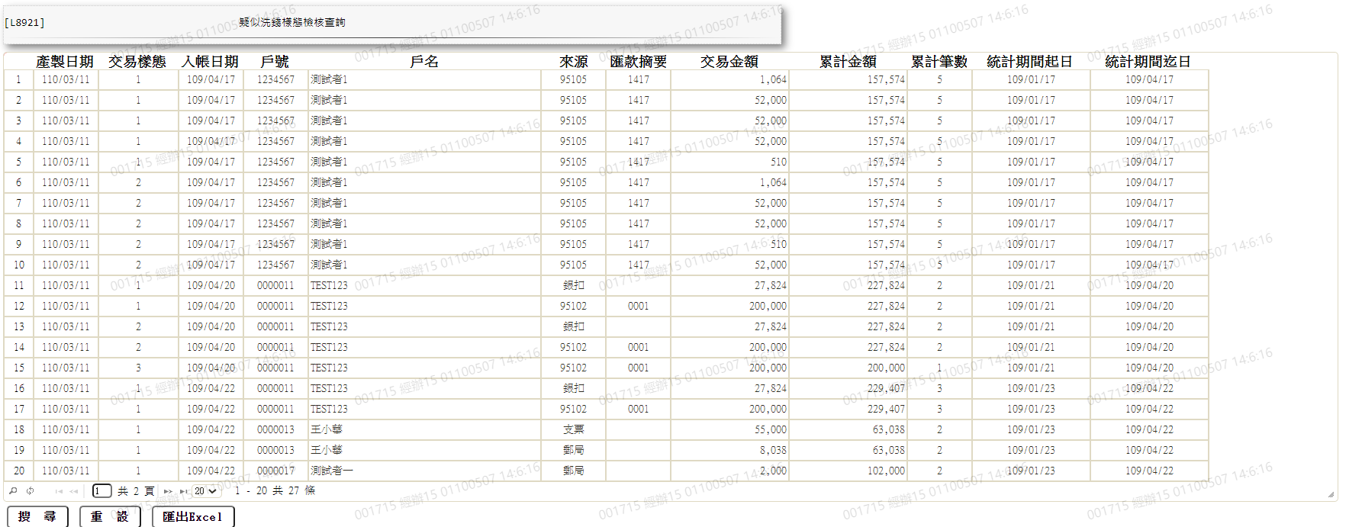

* 輸出畫面資料說明

|  |  |  |  |  |
| --- | --- | --- | --- | --- |
| 序號 | 欄位型態 | 欄位名稱 | 資料來源 | 輸出/功能說明 |
| 1 | 資料 | 產製日期 | MlaundryChkDtl.CreateDate | 產製日期(YYY/MM/DD) |
| 2 | 資料 | 交易樣態 | MlaundryChkDtl.Factor | 交易樣態 |
| 3 | 資料 | 入賬日期 | MlaundryChkDtl.EntryDate | 入賬日期(YYY/MM/DD) |
| 4 | 資料 | 戶號 | MlaundryChkDtl.CustNo | 戶號 |
| 5 | 資料 | 戶名 | MlaundryChkDtl.CustNo  CustMain.CustName | 依據[戶號(MlaundryChkDtl.C  ustNo)]對應[客戶資料主檔(  CustMain)]的[戶號(CustNo)  ]顯示[戶名/公司名稱(CustNa  me)] |
| 6 | 資料 | 來源 | MlaundryChkDtl.RepayItem | 來源 |
| 7 | 資料 | 匯款摘要 | MlaundryChkDtl.DscptCode | 摘要代碼 |
| 8 | 資料 | 交易金額 | MlaundryChkDtl.TxAmt | 交易金額 |
| 9 | 資料 | 累計金額 | MlaundryChkDtl.TotalAmt | 累計金額 |
| 10 | 資料 | 累計筆數 | MlaundryChkDtl.TotalCnt | 累計筆數 |
| 11 | 資料 | 統計期間起日 | MlaundryChkDtl.StartEntryDate | 統計期間起日(YYY/MM/DD) |
| 12 | 資料 | 統計期間迄日 | MlaundryChkDtl.EntryDate | 統計期間迄日=[入賬日期] (YYY/MM/DD) |

### L8202疑似洗錢樣態資料產生***

* 功能說明

|  |  |
| --- | --- |
| 功能名稱 | 疑似洗錢樣態資料產生 |
| 進入條件 | 產生疑似洗錢樣態資料。 |
| 基本流程 | 1.參考「作業流程.疑似洗錢」流程  2.維護  (1)[疑似洗錢樣態檢核明細檔(MlaundryChkDtl)]  (2)[疑似洗錢交易合理性明細檔(MlaundryDetail)] |
| 選用流程 |  |
| 例外流程 |  |
| 執行後狀況 |  |
| 特別需求 | 1.由入賬明細檔產生資料  2.明細完全一樣時，資料不重覆產製。  3.樣態1&2：銀扣/匯款轉帳/支票兌現(不含專戶)。  4.樣態3：匯款摘要0087AT存入 & 0001現金存入 |
| 參考 |  |

* Table List:

|  |  |  |
| --- | --- | --- |
| 序號 | 名稱 | 說明 |
| 1 | MlaundryChkDtl | 疑似洗錢樣態檢核明細檔 |
| 2 | MlaundryDetail | 疑似洗錢交易合理性明細檔 |
| 3 | BankRmtf | 匯款轉帳檔 |
| 4 | AchDeductMedia | ACH扣款媒體檔 |
| 5 | PostDeductMedia | 郵局扣款媒體檔 |
| 6 | LoanCheque | 支票檔 |

* UI畫面

輸入畫面：

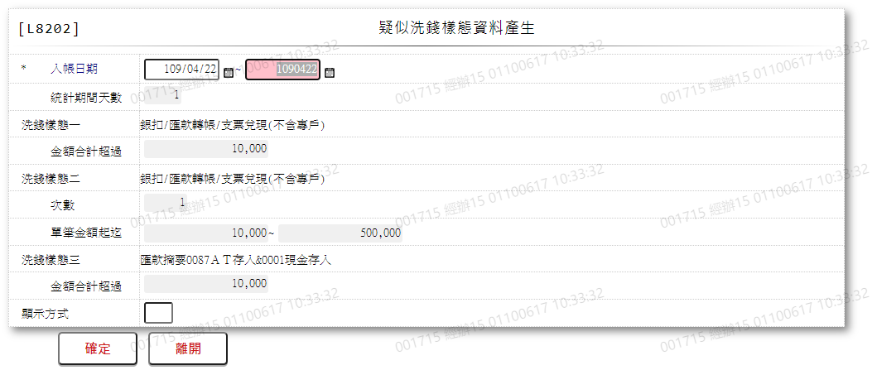

* 輸入畫面按鈕說明

|  |  |  |
| --- | --- | --- |
| 序號 | 按鈕名稱 | 功能說明 |
| 1 | 確定 | 1.依據輸入條件產生洗錢樣態資料  <<檢查說明>>  1.新增[疑似洗錢樣態檢核明細檔(MlaundryChkDtl)]、[疑似洗  錢交易合理性明細檔(MlaundryDetail)],失敗時顯示錯誤訊息  : "程式處理錯誤"  2.搜尋資料庫資料發生錯誤時,顯示錯誤訊息: "E0015:檢查錯誤"  <<成功處理說明>>  1.新增[疑似洗錢樣態檢核明細檔(MlaundryChkDtl)]、[疑似洗錢  交易合理性明細檔(MlaundryDetail)]  2.若無符合資料產生,則顯示提示訊息: "無疑似洗錢樣態資料"  3.若有符合資料產生,則顯示提示訊息: "疑似洗錢樣態資料已產  生,筆數XX"  4.交易成功送出後,連結至【L8921疑似洗錢樣態檢核查詢】 |
| 2 | 離開 | 關閉此畫面 |
| 3 | 重新交易 | 功能交易成功時顯示,重新輸入另一筆洗錢樣態資料 |

* 輸入畫面資料說明

| 序號 | 欄位 | 說明 | | | | | 處理邏輯及注意事項 |
| --- | --- | --- | --- | --- | --- | --- | --- |
| 資料長度 | 預設值 | 選單內容 | 必填 | R/W |
| 1 | 入賬日期-起 | 7 | 上會計日 | 日期選單 | V | W | 1.必須輸入日期,檢核條件:  (1).日期格式/A(4,0)  (2).需介於0010101至會計  日/V(5) |
| 2 | 入帳日期-迄 | 7 | 上會計日 | 日期選單 | V | W | 1.必須輸入日期,檢核條件:  (1).日期格式/A(4,0)  (2).需介於[入賬日期-起]  至[會計日]/V(5) |
| 3 | 統計期間天數 |  |  |  |  | R | 1.自動顯示,不可修改  2.MlaundryParas.FactorDays |
| 洗錢樣態一 | |  |  |  |  |  |  |
| 4 | 金額合計超過 |  |  |  |  | R | 1.自動顯示,不可修改  2.MlaundryParas.Factor1Tot Limit |
| 洗錢樣態二 | |  |  |  |  |  |  |
| 5 | 次數 |  |  |  |  | R | 1.自動顯示,不可修改  2.MlaundryParas.Factor2Coun |
| 6 | 單筆金額-起 |  |  |  |  | R | 1.自動顯示,不可修改  2.MlaundryParas.Factor2AmtStart |
| 7 | 單筆金額-迄 |  |  |  |  | R | 1.自動顯示,不可修改  2.MlaundryParas.Factor2AmtEnd |
| 洗錢樣態三 | |  |  |  |  |  |  |
| 8 | 金額合計超過 |  |  |  |  | R | 1.自動顯示,不可修改  2.MlaundryParas.Factor3TotLimit |
| 9 | 顯示方式 | 1 |  | 0:瀏覽  1:列印 | V | W | 1.必須輸入代碼,條件檢核:依選單/V(H) |

### L8203疑似洗錢交易合理性維護***



* 功能說明

|  |  |
| --- | --- |
| 功能名稱 | 疑似洗錢交易合理性維護 |
| 進入條件 | 1.維謢合理性說明補充及主管覆核等資料。  2.需由入口交易【L8922疑似洗錢交易合理性查詢】進入 |
| 基本流程 | 1.參考「作業流程.疑似洗錢」流程  2.維護[疑似洗錢交易合理性明細檔(MlaundryDetail)]  3.依據功能選項處理:  (1).修改:修改指定合理性說明資料  (3).刪除:刪除指定合理性說明資料 |
| 選用流程 |  |
| 例外流程 |  |
| 執行後狀況 | 1.需主管授權 |
| 特別需求 | 1.修改時,異動原因及內容會記錄於「資料變更紀錄檔  (TxDataLog)」,可至「L6932 資料變更交易查詢」查詢異動內容記錄 |
| 參考 |  |

* Table List:

|  |  |  |
| --- | --- | --- |
| 序號 | 名稱 | 說明 |
| 1 | MlaundryDetail | 疑似洗錢交易合理性明細檔 |
| 2 | TxDateLog | 資料變更紀錄檔 |
|  |  |  |

* UI畫面-修改/登錄/覆核

輸入畫面： 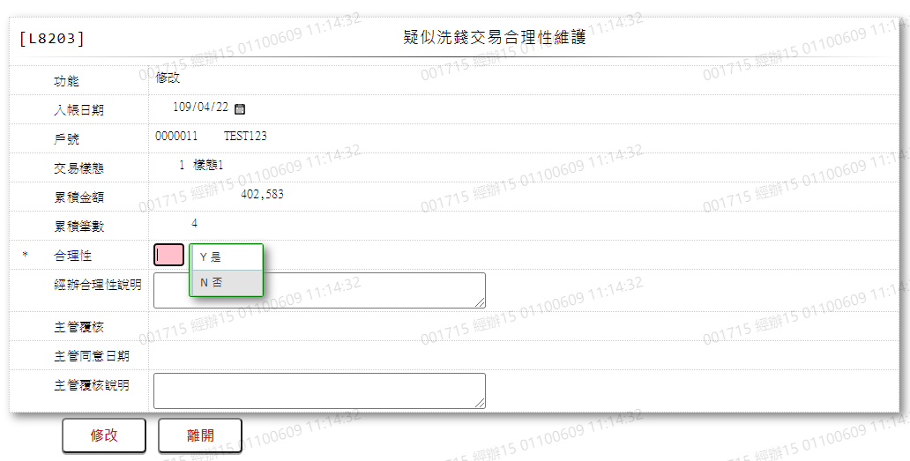

* 輸入畫面按鈕說明-修改/登錄/覆核

|  |  |  |
| --- | --- | --- |
| 序號 | 按鈕名稱 | 功能說明 |
| 1 | 修改 | 1.【L8922疑似洗錢交易合理性查詢】功能點「修改/登錄/覆核」  時顯示,功能名稱皆顯示為「修改」  <<檢查說明>>  1.執行修改時,若該修改資料不存在[疑似洗錢交易合理性明細檔(MlaundryDetail)],顯示錯誤訊息:"E0003:修改資料不存在"  <<成功處理說明>>  1.維護[疑似洗錢交易合理性明細檔(MlaundryDetail)]資料  2.顯示需主管授權訊息 |
| 2 | 離開 | 關閉此畫面 |

* 輸入畫面資料說明-修改/登錄/覆核

| 序號 | 欄位 | 說明 | | | | | 處理邏輯及注意事項 |
| --- | --- | --- | --- | --- | --- | --- | --- |
| 資料長度 | 預設值 | 選單內容 | 必填 | R/W |
| 1 | 功能選項 |  | 修改 |  |  | R | 自動顯示 |
| 2 | 入賬日期 |  |  |  |  | R | 1.自動顯示、不可修改  2.MlaundryDetail.ENtryD  ate |
| 3 | 戶號 |  |  |  |  | R | 1.自動顯示、不可修改  2.MlaundryDetail.CustNo |
| 4 | 交易樣態 |  |  |  |  | R | 1.自動顯示、不可修改  2.MlaundryDetail.Factor |
| 5 | 累積金額 |  |  |  |  | R | 1.自動顯示、不可修改  2.MlaundryDetail.TotalAmt |
| 6 | 累積筆數 |  |  |  |  | R | 1.自動顯示、不可修改  2.MlaundryDetail.TotalC  nt |
| 7 | 合理性 | 1 |  | Y:是  N:否 |  | W | 1.若為主管時不可修改, 若為經辦則必須輸入代碼,檢核條件:依選單/V(H)  2.MlaundryDetail.Rational |
| 8 | 經辦合理性說明 | 100 |  |  |  | W | 1.若為主管時不可修改,若為經辦則自行輸入文字  2.MlaundryDetail.EmpNoD  esc |
| 9 | 主管覆核 | 1 |  | Y:同意  N:不同意 |  | W | 1.若為經辦時則不可修改, 若為主管則必須輸入代碼,條件檢核:依選單/V(H)  2.MlaundryDetail.ManagerCheck |
| 10 | 主管同意日期 |  | 日曆日 |  |  | R | 1.自動顯示、不可修改  2.MlaundryDetail.ManagerDate |
| 11 | 主管覆核說明 | 100 |  |  |  | W | 1.若為經辦則不可修改,若為主管則自行輸入文字,若[主管覆核]=[N,不同意]時必須輸入文字,檢核條件:不可為空白/V(7)  2.MlaundryDetail.ManagerDesc |

* UI畫面-刪除

輸入畫面：

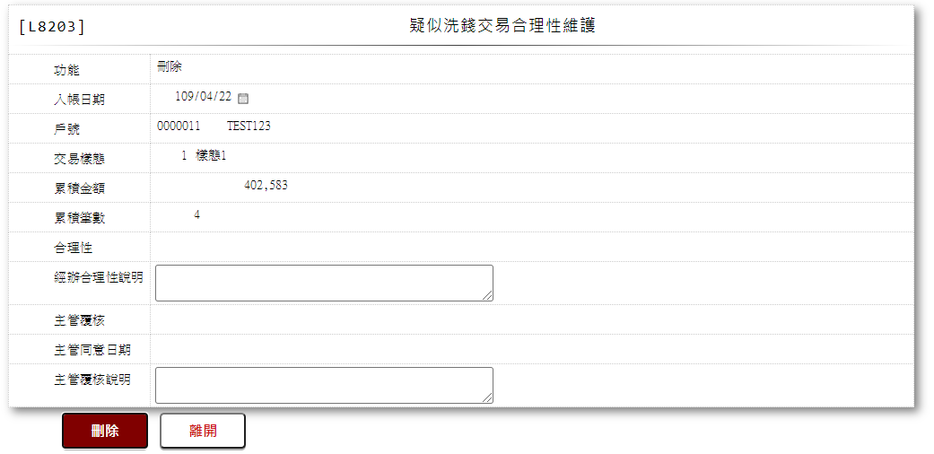

* 輸入畫面按鈕說明-刪除

|  |  |  |
| --- | --- | --- |
| 序號 | 按鈕名稱 | 功能說明 |
| 1 | 刪除 | 1.【L8922疑似洗錢交易合理性查詢】功能點「刪除」時顯示。  <<檢查說明>>  1.執行刪除時,若該刪除資料不存在[疑似洗錢交易合理性明細檔(MlaundryDetail)],顯示錯誤訊息:"E0004:刪除資料不存在"  <<成功處理說明>>  1.刪除[疑似洗錢交易合理性明細檔(MlaundryDetail)]資料  2.顯示需主管授權訊息 |
| 2 | 離開 | 關閉此畫面 |

* 輸入畫面資料說明-刪除

| 序號 | 欄位 | 說明 | | | | | 處理邏輯及注意事項 |
| --- | --- | --- | --- | --- | --- | --- | --- |
| 資料長度 | 預設值 | 選單內容 | 必填 | R/W |
| 1 | 功能選項 |  | 刪除 |  |  | R | 自動顯示 |
| 2 | 入賬日期 |  |  |  |  | R | 1.自動顯示原值、不可修改  2.MlaundryDetail.Entry  Date |
| 3 | 戶號 |  |  |  |  | R | 1.自動顯示原值、不可修改  2.MlaundryDetail.CustNo |
| 4 | 交易樣態 |  |  |  |  | R | 1.自動顯示原值、不可修改  2.MlaundryDetail.Factor |
| 5 | 累積金額 |  |  |  |  | R | 1.自動顯示原值、不可修改  2.MlaundryDetail.TotalAmt |
| 6 | 累積筆數 |  |  |  |  | R | 1.自動顯示原值、不可修改  2.MlaundryDetail.TotalC nt |
| 7 | 合理性 |  |  |  |  | R | 1.自動顯示原值、不可修改  2.MlaundryDetail.Rational |
| 8 | 經辦合理性說明 |  |  |  |  | R | 1.自動顯示原值、不可修改  2.MlaundryDetail.EmpNoDesc |
| 9 | 主管覆核 |  |  |  |  | R | 1.自動顯示原值、不可修改  2.MlaundryDetail.ManagerCheck |
| 10 | 主管同意日期 |  |  |  |  | R | 1.自動顯示原值、不可修改  2.MlaundryDetail.ManagerDate |
| 11 | 主管覆核說明 |  |  |  |  | R | 1.自動顯示原值、不可修改  2.MlaundryDetail.ManagerDesc |

### L8922疑似洗錢交易合理性查詢***



* 功能說明

|  |  |
| --- | --- |
| 功能名稱 | 疑似洗錢交易合理性查詢 |
| 進入條件 | 查詢洗錢交易合理性說明時 |
| 基本流程 | 1.參考「作業流程.疑似洗錢」流程  2.查詢[疑似洗錢交易合理性明細檔(MlaundryDetail)]  3.依據輸入查詢條件,輸出查詢資料  (1).[入賬日期(MlaundryDetail.EntryDate)] Between 輸入條件「入賬日期」  (2).[交易樣態(MlaundryDetail.Factor)] = 輸入條件「交易  樣態」  (3).查詢種類 :  1:合理性 = 輸入條件「入賬日期」內所有資料  2:延遲交易確認 = 依據[主管同意日期(MlaundryDetail  .ManagerDate)] >= [入帳日(MlaundryDetail.EntryDat  e)]＋4或主管無同意皆算延遲  4.資料排序:  (1).[入賬日期(MlaundryDetail.EntryDate)](由小到大)  (2).[戶號(MlaundryDetail.CustNo)](由小到大) |
| 選用流程 |  |
| 例外流程 |  |
| 執行後狀況 | 1.提供資料查詢輸出 |
| 特別需求 |  |
| 參考 |  |

* Table List:

|  |  |  |
| --- | --- | --- |
| 序號 | 名稱 | 說明 |
| 1 | MlaundryDetail | 疑似洗錢交易合理性明細檔 |
| 2 | CustMain | 客戶資料主檔 |
| 3 | CdCode | 共用代碼檔 |

* UI畫面:

輸入畫面:

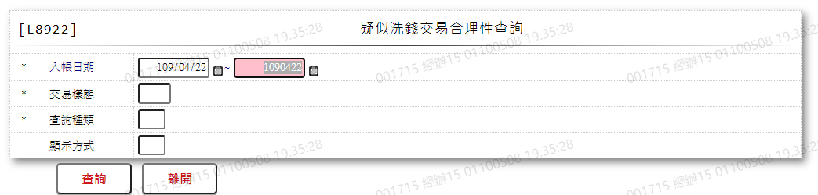

* 輸入畫面按鈕說明

|  |  |  |
| --- | --- | --- |
| 序號 | 按鈕名稱 | 功能說明 |
| 1 | 查詢 | 1.依據輸入條件查詢資料  <<檢查說明>>  1.查詢[疑似洗錢交易合理性明細檔(MlaundryDetail)]無資料時,顯示錯誤訊息:"E0001:查詢資料不存在(疑似洗錢交易合理性明細檔)"  <<成功處理說明>>  1.依查詢條件顯示查詢結果  2.主管查詢時,只會查詢出[合理性欄位(MlaundryDetail.RatiOn  al)]有值之資料 |
| 2 | 離開 | 關閉此查詢畫面 |
| 3 | 隱藏/顯示 | 輸入條件切換隱藏及顯示 |

* 輸入畫面資料說明

|  |  |  |  |  |  |  |  |
| --- | --- | --- | --- | --- | --- | --- | --- |
| 序號 | 欄位 | 說明 | | | | | 處理邏輯及注意事項 |
| 資料長度 | 預設值 | 選單內容 | 必填 | R/W |
| 1. | 入賬日期-起 | 7 | 上會計日 | 日期選單 | V | W | 1.必須輸入日期,檢核條件:  (1).不可為空白/V(7)  (2).日期格式/A(DATE,0)  (3).需介於0010101至[會計日]/V(5) |
| 2. | 入賬日期-迄 | 7 | 上會計日 | 日期選單 | V | W | 1.必須輸入日期,檢核條件:  (1).不可為空白/V(7)  (2).日期格式/A(DATE,0)  (3).需介於[入賬日期-起]至[會計日]/V(5) |
| 3 | 交易樣態 | 1 |  | 依據CdCode的DefCode=CdCode. Factor+[0:全部],限[啟用記號(Ena  ble)]=[Y.啟用]  0:全部  1:樣態1  2:樣態2  3:樣態3 | V | W | 1.必須輸入代碼,條件檢核:依  選單/V(H) |
| 3. | 查詢種類 | 1 |  | 1:合理性  2:延遲交易確認 | V | W | 1.必須輸入代碼,檢核條件:依  選單/V(H) |
| 4. | 顯示方式 | 1 |  | 0:瀏覽  1:列印 | V | W | 1.必須輸入代碼,檢核條件:依  選單/V(H) |

* 輸出畫面:

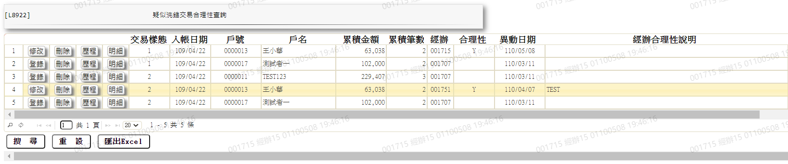

續

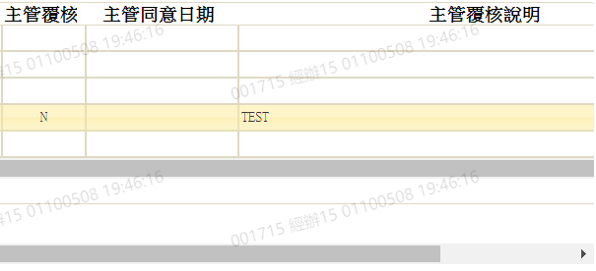

* 輸出畫面資料說明

|  |  |  |  |  |
| --- | --- | --- | --- | --- |
| 序號 | 欄位型態 | 欄位名稱 | 資料來源 | 輸出/功能說明 |
| 1 | 按鈕 | 修改/登錄/覆核 |  | 1.修改當筆疑似洗錢交易合理性資料,連結至【L8203疑似洗錢交易合理性維護】，供修改疑似洗錢交易合理性資料  2.若登入者為經辦，且[經辦合理性說明]欄位為  空白:按鈕顯示「登錄」  非空白:按鈕顯示「修改」  3.若登入者為主管，且[主管覆核]欄位為  空白：按鈕顯示「覆核」  非空白:按鈕顯示「修改」 |
| 2 | 按鈕 | 刪除 |  | 1.刪除當筆疑似洗錢交易合理性資料,連結至【L8203疑似洗錢交易合理性維護】，供刪除疑似洗錢交易合理性資料 |
| 3 | 按鈕 | 歷程 |  | 1.連結至【L8924疑似洗錢資料變更查詢】，供查詢當筆資料變更紀錄 |
| 4 | 按鈕 | 明細 |  | 1.連結至【L8921疑似洗錢樣態檢核查詢】，供查詢當筆資料[入帳日期]之疑似洗錢樣態檢核資料 |
| 5 | 資料 | 交易樣態 | MlaundryDetail.Factor | 交易樣態 |
| 6 | 資料 | 入帳日期 | MlaundryDetail.EntyrDate | 入帳日期(YYY/MM/DD) |
| 7 | 資料 | 戶號 | MlaundryDetail.CustNo | 戶號 |
| 8 | 資料 | 戶名 | MlaundryDetail.CustNo  CustMain.CustName | 依據[戶號(MlaundryDetail  .CustNo)]對應[客戶資料主檔(CustMain)]的[戶號(Cus  tNo)]顯示[戶名/公司名稱(CustName)] |
| 9 | 資料 | 累積金額 | MlaundryDetail.TotalAmt | 累積金額 |
| 10 | 資料 | 累積筆數 | MlaundryDetail.TotalCnt | 累積筆數 |
| 11 | 資料 | 經辦 | MlaundryDetail.LastUpdateEmpNo | 經辦 |
| 12 | 資料 | 合理性 | MlaundryDetail.Rational | 合理性 |
| 13 | 資料 | 異動日期 | MlaundryDetail LastUpdate | 異動日期(YYY/MM/DD) |
| 14 | 資料 | 經辦合理性說明 | MlaundryDetail.EmpNoDesc | 經辦合理性說明 |
| 15 | 資料 | 主管覆核 | MlaundryDetail.ManagerCheck | 主管覆核 |
| 16 | 資料 | 主管同意日期 | MlaundryDetail.ManagerDate | 主管同意日期(YYY/MM/DD) |
| 17 | 資料 | 主管覆核說明 | MlaundryDetail.ManagerDesc | 主管覆核說明 |



### L8204疑似洗錢交易訪談記錄維護***



* 功能說明

|  |  |
| --- | --- |
| 功能名稱 | 疑似洗錢交易訪談記錄維護 |
| 進入條件 | 1.維謢記錄訪談內容及說明等資料。  2.需由入口交易【L8923疑似洗錢交易訪談紀錄查詢】進入 |
| 基本流程 | 1.參考「作業流程.疑似洗錢」流程  2.維護[疑似洗錢交易訪談紀錄檔(MlaundryRecord)]  3.依據功能選項處理:  (1).新增:新增全新疑似洗錢交易訪談紀錄  (2).修改:修改指定疑似洗錢交易訪談紀錄  (3).刪除:刪除指定疑似洗錢交易訪談紀錄 |
| 選用流程 |  |
| 例外流程 |  |
| 執行後狀況 |  |
| 特別需求 | 1.修改時,異動原因及內容會記錄於「資料變更紀錄檔(TxDataLog)」,可至「L6932 資料變更交易查詢」查詢異動內容記錄 |
| 參考 |  |

* Table List:

|  |  |  |
| --- | --- | --- |
| 序號 | 名稱 | 說明 |
| 1 | MlaundryRecord | 疑似洗錢交易訪談紀錄檔 |
| 2 | TxDataLog | 資料變更紀錄檔 |
| 3 | CdCode | 共用代碼檔 |

* UI畫面-新增

輸入畫面：

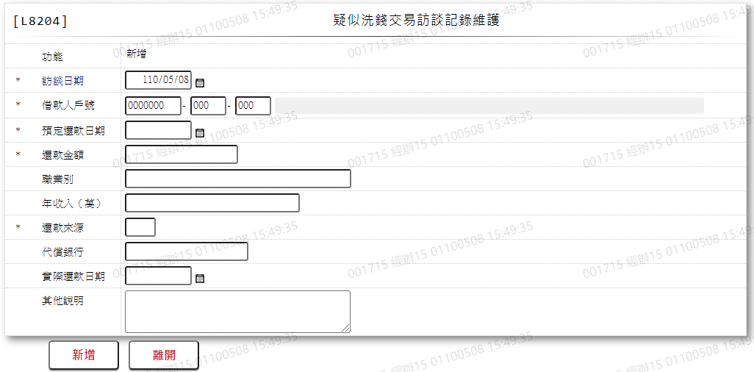

* 輸入畫面按鈕說明-新增

|  |  |  |
| --- | --- | --- |
| 序號 | 按鈕名稱 | 功能說明 |
| 1 | 新增 | 1.【L8923疑似洗錢交易訪談紀錄查詢】功能點「新增紀錄」時顯  示。  <<檢查說明>>  1.執行新增時,若該新增資料已存在[疑似洗錢交易訪談紀錄檔  (MlaundryRecord)],顯示錯誤訊息:"E0002:新增資料已存在"  <<成功處理說明>>  1.新增[疑似洗錢交易訪談紀錄檔(MlaundryRecord)]資料 |
| 2 | 離開 | 關閉此畫面 |
| 3 | 重新交易 | 功能新增且交易成功時顯示,重新輸入另一筆疑似洗錢交易訪談紀錄資料 |

* 輸入畫面資料說明-新增

| 序號 | 欄位 | 說明 | | | | | 處理邏輯及注意事項 |
| --- | --- | --- | --- | --- | --- | --- | --- |
| 資料長度 | 預設值 | 選單內容 | 必填 | R/W |
| 1 | 功能選項 |  | 新增 |  |  | R | 自動顯示 |
| 2 | 訪談日期 | 7 | 日曆日 | 日期選單 | V | W | 1.必須輸入日期,檢核條件:  (1).不可為空白/V(7)  (2).日期格式/A(DATE,0)  2.MlundryRecord.RecordDate |
| 3 | 借款人戶號-額度-撥款序號 | 7-3-3 |  |  | V | W | 1.必須輸入數字,檢核條件:不可為空白/V(7)  2.MlundryRecord.CustNo  3.MlundryRecord.FacmNo  4.MlundryRecord.BormNo |
| 4 | 預定還款日期 | 7 | 日曆日 | 日期選單 | V | R | 1.必須輸入日期,檢核條件  (1).不可為空白/V(7)  (2).日期格式/A(DATE,0)  2.MlundryRecord.RepayDate |
| 5 | 還款金額 | 14 |  |  | V | W | 1.必須輸入數字,檢核條件:不可輸入0/V(2,0)  2.MlundryRecord.RepayAmt |
| 6 | 職業別 | 40 |  |  |  | W | 1.自行輸入文字  2.MlundryRecord.Career |
| 7 | 年收入(萬) | 30 |  |  |  | W | 1.自行輸入文字  2.MlundryRecord.Income |
| 8 | 還款來源 | 2 |  | 依據CdCode的DefCode=CdCode. RepaySource,限[啟用記(Enable  )]=[Y.啟用])  [選單/1 L6064] | V | W | 1.必須輸入代碼,檢核條件:依選單/V(H)  2.MlundryRecord.REapySource |
| 9 | 代償銀行 | 20 |  |  |  | W | 1.[還款來源]=[1,他行代償]時,必須輸入文字,檢核條件:不可為空白/V(7)  2.MlundryRecord.RepayBank |
| 10 | 實際還款日期 | 7 | 日曆日 | 日期選單 |  | W | 1.自行輸入日期,檢核條件:日期格式/A(DATE,0)  2.MlundryRecord.ActualRepayDate |
| 11 | 其他說明 | 120 |  |  |  | W | 1.自行輸入文字  2.MlundryRecord.Description |

* UI畫面-修改

輸入畫面：

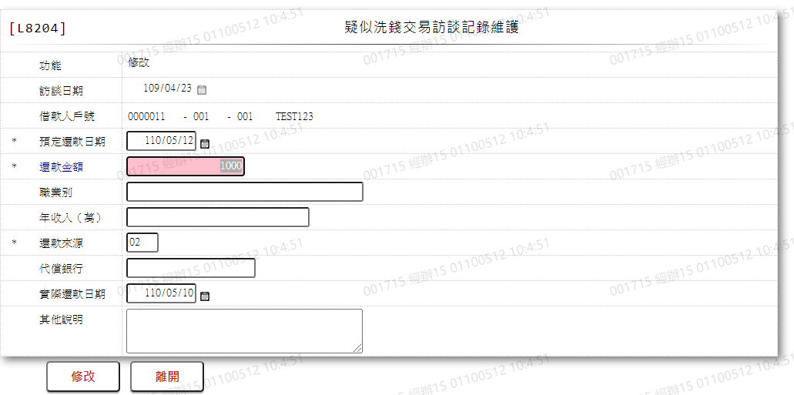

* 輸入畫面按鈕說明-修改

|  |  |  |
| --- | --- | --- |
| 序號 | 按鈕名稱 | 功能說明 |
| 1 | 修改 | 1.【L8923疑似洗錢交易訪談紀錄查詢】功能點「修改」時顯示。  <<檢查說明>>  1.執行修改時,若該修改資料不存在[疑似洗錢交易訪談紀錄檔  (MlaundryRecord)],顯示錯誤訊息:"E0003:修改資料不存在"  <<成功處理說明>>  1.維護[疑似洗錢交易訪談紀錄檔(MlaundryRecord)]資料 |
| 2 | 離開 | 關閉此畫面 |

* 輸入畫面資料說明-修改

| 序號 | 欄位 | 說明 | | | | | 處理邏輯及注意事項 |
| --- | --- | --- | --- | --- | --- | --- | --- |
| 資料長度 | 預設值 | 選單內容 | 必填 | R/W |
| 1 | 功能選項 |  | 修改 |  |  | R | 自動顯示 |
| 2 | 訪談日期 |  |  |  |  | R | 1.自動顯示原值,不可修改  2.MlundryRecord.RecordDate |
| 3 | 借款人戶號-額度-撥款序號 |  |  |  |  | R | 1.自動顯示原值,不可修改  2.MlundryRecord.CustNo  3.MlundryRecord.FacmNo  4.MlundryRecord.BormNo |
| 4 | 預定還款日期 | 7 |  | 日期選單 | V | R | 1.自動顯示原值,可以修改日期,檢核條件:  (1).不可為空白/V(7)  (2).日期格式/A(DATE,0)  2.MlundryRecord.RepayDate |
| 5 | 還款金額 | 14 |  |  | V | W | 1.自動顯示原值,可以修改數字,檢核條件:不可輸入0/  V(2,0)  2.MlundryRecord.RepayAmt |
| 6 | 職業別 | 40 |  |  |  | W | 1.自動顯示原值,可以修改文字  2.MlundryRecord.Career |
| 7 | 年收入(萬) | 30 |  |  |  | W | 1.自動顯示原值,可以修改文字  2.MlundryRecord.Income |
| 8 | 還款來源 | 2 |  | 依據CdCode的DefCode=CdCode. RepaySource,限[啟用記(Enable  )]=[Y.啟用])  [選單/1 L6064] | V | W | 1.自動顯示原值,可以修改代碼,檢核條件,依選單/V(H)  2.MlundryRecord.REapySourc  e |
| 9 | 代償銀行 | 20 |  |  |  | W | 1.自動顯示原值,當[還款來源]=[1,他行代償]時可以修改文字,檢核條件:不可為空白/V(7)  2.MlundryRecord.RepayBank |
| 10 | 實際還款日期 | 7 |  | 日期選單 |  | W | 1.自動顯示原值,可以修改日期,日期格式/A(DATE,0)  2.MlundryRecord.ActualRepayDate |
| 11 | 其他說明 | 120 |  |  |  | W | 1.自動顯示原值,可以修改文字  2.MlundryRecord.Description |

* 輸入畫面按鈕說明-刪除

|  |  |  |
| --- | --- | --- |
| 序號 | 按鈕名稱 | 功能說明 |
| 1 | 刪除 | 1.【L8923疑似洗錢交易訪談紀錄查詢】功能點「刪除」時顯示。  <<檢查說明>>  1.執行刪除時,若該刪除資料不存在[疑似洗錢交易訪談紀錄檔  (MlaundryRecord)],顯示錯誤訊息:"E0004:刪除資料不存在"  <<成功處理說明>>  1.刪除[疑似洗錢交易訪談紀錄檔(MlaundryRecord)]資料 |
| 2 | 離開 | 關閉此畫面 |

* 輸入畫面資料說明-修改

| 序號 | 欄位 | 說明 | | | | | 處理邏輯及注意事項 |
| --- | --- | --- | --- | --- | --- | --- | --- |
| 資料長度 | 預設值 | 選單內容 | 必填 | R/W |
| 1 | 功能選項 |  | 刪除 |  |  | R | 自動顯示 |
| 2 | 訪談日期 |  |  |  |  | R | 1.自動顯示原值,不可修改  2.MlundryRecord.RecordDate |
| 3 | 借款人戶號-額度-撥款序號 |  |  |  |  | R | 1.自動顯示原值,不可修改  2.MlundryRecord.CustNo  3.MlundryRecord.FacmNo  4.MlundryRecord.BormNo |
| 4 | 預定還款日期 |  |  |  |  | R | 1.自動顯示原值,不可修改  2.MlundryRecord.RepayDate |
| 5 | 還款金額 |  |  |  |  | R | 1.自動顯示原值,不可修改  2.MlundryRecord.RepayAmt |
| 6 | 職業別 |  |  |  |  | R | 1.自動顯示原值,不可修改  2.MlundryRecord.Career |
| 7 | 年收入(萬) |  |  |  |  | R | 1.自動顯示原值,不可修改  2..MlundryRecord.Income |
| 8 | 還款來源 |  |  |  |  | R | 1.自動顯示原值,不可修改  2.MlundryRecord.REapySourc  e |
| 9 | 代償銀行 |  |  |  |  | R | 1.自動顯示原值,不可修改  2.MlundryRecord.RepayBank |
| 10 | 實際還款日期 |  |  |  |  | R | 1.自動顯示原值,不可修改  2.MlundryRecord.ActualRepayDate |
| 11 | 其他說明 |  |  |  |  | R | 1.自動顯示原值,不可修改  2.MlundryRecord.Description |

[選單/ 1 L6064]

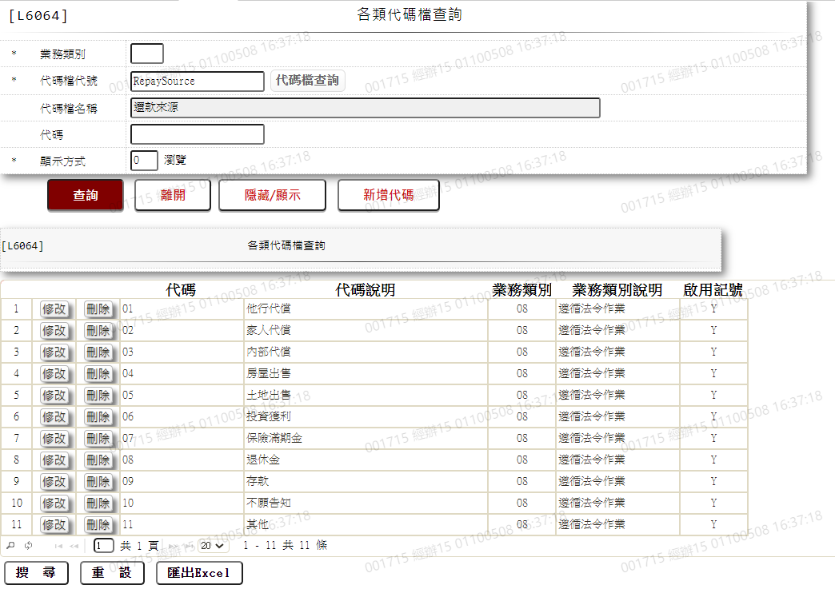

### L8923疑似洗錢交易訪談紀錄查詢***



* 功能說明

|  |  |
| --- | --- |
| 功能名稱 | 疑似洗錢交易訪談紀錄查詢 |
| 進入條件 | 查詢日期區間內訪談記錄內容時 |
| 基本流程 | 1.參考「作業流程.疑似洗錢」流程  2.查詢[疑似洗錢交易訪談紀錄檔(MlaundryRecord)]  3.依據輸入查詢條件,輸出查詢資料  (1).「訪談日期起迄」有值時  依據[訪談日期(MlaundryRecord.ReCordDate)]查詢  (2).「還款日期起迄」有值時  依據[還款日期(MlaundryRecord.ActualRepayDate)]查詢  4.資料排序:  (1).[訪談日期(MlaundryRecord.ReCordDate)](由小到大)  (2).[還款日期(MlaundryRecord.ActualRepayDate)](由小  到大) |
| 選用流程 |  |
| 例外流程 |  |
| 執行後狀況 | 提供資料查詢輸出 |
| 特別需求 |  |
| 參考 |  |

* Table List:

|  |  |  |
| --- | --- | --- |
| 序號 | 名稱 | 說明 |
| 1 | MlaundryRecord | 疑似洗錢交易訪談紀錄檔 |
| 2 | CustMain | 客戶資料主檔 |

* UI畫面:

輸入畫面: 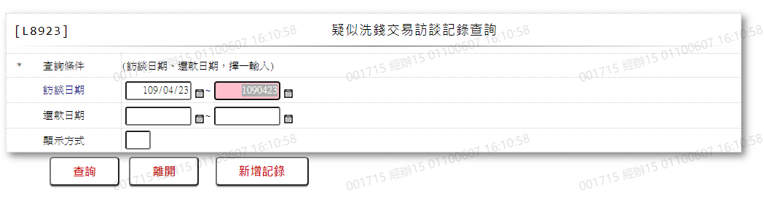

* 輸入畫面按鈕說明

|  |  |  |
| --- | --- | --- |
| 序號 | 按鈕名稱 | 功能說明 |
| 1 | 查詢 | 1.依據輸入條件查詢資料  <<檢查說明>>  1.查詢[疑似洗錢交易訪談紀錄檔(MlaundryRecord)]無資料時,  顯示錯誤訊息:"E0001:查詢資料不存在(疑似洗錢交易訪談紀錄檔)"  <<成功處理說明>>  1.依查詢條件顯示查詢結果 |
| 2 | 離開 | 關閉此查詢畫面 |
| 3 | 隱藏/顯示 | 輸入條件切換隱藏及顯示 |
| 4 | 新增紀錄 | 連結至【L8204疑似洗錢交易訪談紀錄維護】，供新增疑似洗錢交易訪談紀錄 |

* 輸入畫面資料說明

|  |  |  |  |  |  |  |  |
| --- | --- | --- | --- | --- | --- | --- | --- |
| 序號 | 欄位 | 說明 | | | | | 處理邏輯及注意事項 |
| 資料長度 | 預設值 | 選單內容 | 必填 | R/W |
|  | 以下欄位[訪談日期]、[還款日期]擇一輸入 | | | | | | |
| 1. | 訪談日期-起 | 7 | 會計日 | 日期選單 |  | W | 1.自行輸入日期,有值時,檢核條件  (1).日期格式/A(DATE,0)  (2).需介於0010101至[會計日]/V(5) |
| 2. | 訪談日期-迄 | 7 | 會計日 | 日期選單 |  | W | 1.自行輸入日期,有值時,檢核條件  (1).日期格式/A(DATE,0)  (2).需介於[訪談日期-起]至[會計日]  /V(5) |
| 3. | 還款日期-起 | 7 | 會計日 | 日期選單 |  | W | 1.[訪談日期]有值時,不可輸入  2.自行輸入日期,有值時,檢核條件  (1).日期格式/A(DATE,0)  (2).不可為空白/V(7)  (3).需介於0010101至[會計日]/V(5) |
| 4. | 還款日期-迄 | 7 | 會計日 | 日期選單 |  | W | 1.[訪談日期]有值時,不可輸入  2.自行輸入日期,有值時,檢核條件  (1).日期格式/A(DATE,0)  (2).不可為空白/V(7)  (3).需介於[還款日期-起]至[會計日]  /V(5) |

* 輸出畫面:

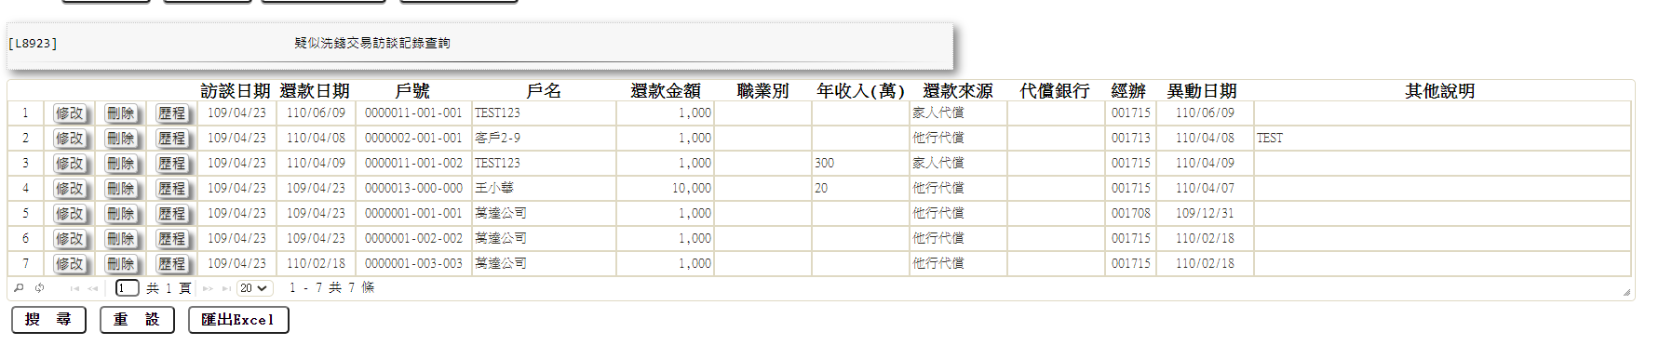

* 輸出畫面資料說明

|  |  |  |  |  |
| --- | --- | --- | --- | --- |
| 序號 | 欄位型態 | 欄位名稱 | 資料來源 | 輸出/功能說明 |
| 1 | 按鈕 | 修改 |  | 1.修改當筆疑似洗錢交易訪談紀 錄資料,連結至【L8204疑似洗錢交易訪談紀錄維護】，供修改疑似洗錢交易訪談紀錄 |
| 2 | 按鈕 | 刪除 |  | 1.刪除當筆疑似洗錢交易訪談紀 錄資料,連結至【L8204疑似洗錢交易訪談紀錄維護】，供刪除疑似洗錢交易訪談紀錄 |
| 3 | 按鈕 | 歷程 |  | 1.連結至【L8924疑似洗錢資料變更查詢】，供查詢當筆資料變更紀錄 |
| 4 | 資料 | 訪談日期 | MalundryRecord.RecordDate | 訪談日期(YYY/MM/DD) |
| 5 | 資料 | 還款日期 | MalundryRecord.ActualRepayDate | 還款日期(YYY/MM/DD) |
| 6 | 資料 | 戶號 | MalundryRecord.CustNo | 戶號 |
| 7 | 資料 | 戶名 | MalundryRecord.CustNo CustMain.CustName | 依據[戶號(MalundryRecord.Cu  stNo)]對應[客戶資料主檔(Cust  Main)]的[戶號(CustNo)]顯示[戶名/公司名稱(CustName)] |
| 8 | 資料 | 還款金額 | MalundryRecord.RepayAmt | 還款金額 |
| 9 | 資料 | 職業別 | MalundryRecord.Career | 職業別 |
| 10 | 資料 | 年收入(萬) | MalundryRecord.Income | 年收入(萬) |
| 11 | 資料 | 還款來源 | MalundryRecord.RepaySource | 還款來源 |
| 12 | 資料 | 代償銀行 | MalundryRecord.RepayBank | 代償銀行 |
| 13 | 資料 | 經辦 | MalundryRecord.LastUpdateEmpNo | 經辦 |
| 14 | 資料 | 異動日期 | MalundryRecord.LastUpdate | 異動日期(YYY/MM/DD) |
| 15 | 資料 | 其他說明 | MalundryRecord.Description | 其他說明 |

### L8924疑似洗錢資料變更查詢***

* 功能說明

|  |  |
| --- | --- |
| 功能名稱 | 疑似洗錢資料變更查詢 |
| 進入條件 | 1.查詢疑似洗錢資料變更紀錄時  2.查詢L8203疑似洗錢交易合理性變更紀錄時  3.查詢L8204疑似洗錢交易訪談紀錄變更紀錄時 |
| 基本流程 | 1.參考「作業流程.疑似洗錢」流程  2.查詢[資料變更紀錄檔(TxDataLog)]  3.依據輸入查詢條件,輸出查詢資料  (1).[交易代號(TxDataLog.TranNo)] = 輸入條件「交易代號」  (2).[交易日期(TxDataLog.TxDate)] Between 輸入條件  「交易日期」  (3).[戶號 (TxDataLog.CustNo-TxDataLog.FacmNo-  TxDataLog.BormNo)] = 輸入條件「戶號」  4.資料排序:  (1).[作業日期(TxDataLog.CreatDaate)] (由小到大) |
| 選用流程 |  |
| 例外流程 |  |
| 執行後狀況 | 提供資料查詢輸出 |
| 特別需求 |  |
| 參考 |  |

* Table List:

|  |  |  |
| --- | --- | --- |
| 序號 | 名稱 | 說明 |
| 1 | TxDataLog | 資料變更紀錄檔 |
| 2 | TxTeller | 使用者檔 |
| 3 | TxTranCode | 交易控制檔 |

* UI畫面:

輸入畫面:

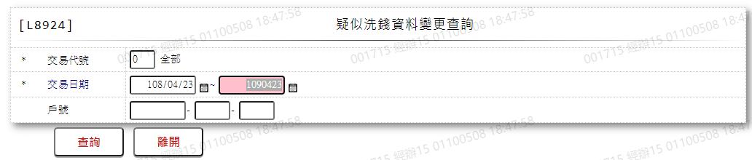

* 輸入畫面按鈕說明

|  |  |  |
| --- | --- | --- |
| 序號 | 按鈕名稱 | 功能說明 |
| 1 | 查詢 | 1.依據輸入條件查詢資料  <<檢查說明>>  1.查詢[資料變更紀錄檔(TxDataLog)]無資料時,顯示錯誤訊息:  "E0001:查詢資料不存在"  <<成功處理說明>>  1.依查詢條件顯示查詢結果 |
| 2 | 離開 | 關閉此查詢畫面 |
| 3 | 隱藏/顯示 | 輸入條件切換隱藏及顯示 |

* 輸入畫面資料說明

|  |  |  |  |  |  |  |  |
| --- | --- | --- | --- | --- | --- | --- | --- |
| 序號 | 欄位 | 說明 | | | | | 處理邏輯及注意事項 |
| 資料長度 | 預設值 | 選單內容 | 必填 | R/W |
| 1. | 交易代號 | 1 |  | 0:全部  1:L8203疑似洗錢交易  合理性維護  2:L8204疑似洗錢交易  訪談記錄維護 | V | W | 1.必須輸入代碼,檢核條件:依  選單/V(H) |
| 2. | 交易日期-起 | 7 | 會計日前一年 | 日期選單 | V | W | 1.必須輸入日期,檢核條件:  (1).日期格式/A(DATE,0)  (2).不可為空白/V(7)  (3).需介於0010101至[會計  日]/V(5) |
| 3. | 交易日期-迄 | 7 | 會計日 | 日期選單 | V | W | 1.必須輸入日期,檢核條件:  (1).日期格式/A(DATE,0)  (2).不可為空白/V(7)  (3).需介於[交易日期-起]  至[會計日]/V(5) |
| 4. | 戶號-額度-撥款序號 | 7-3-3 |  |  |  | W | 1.自行輸入數字 |

* 輸出畫面:

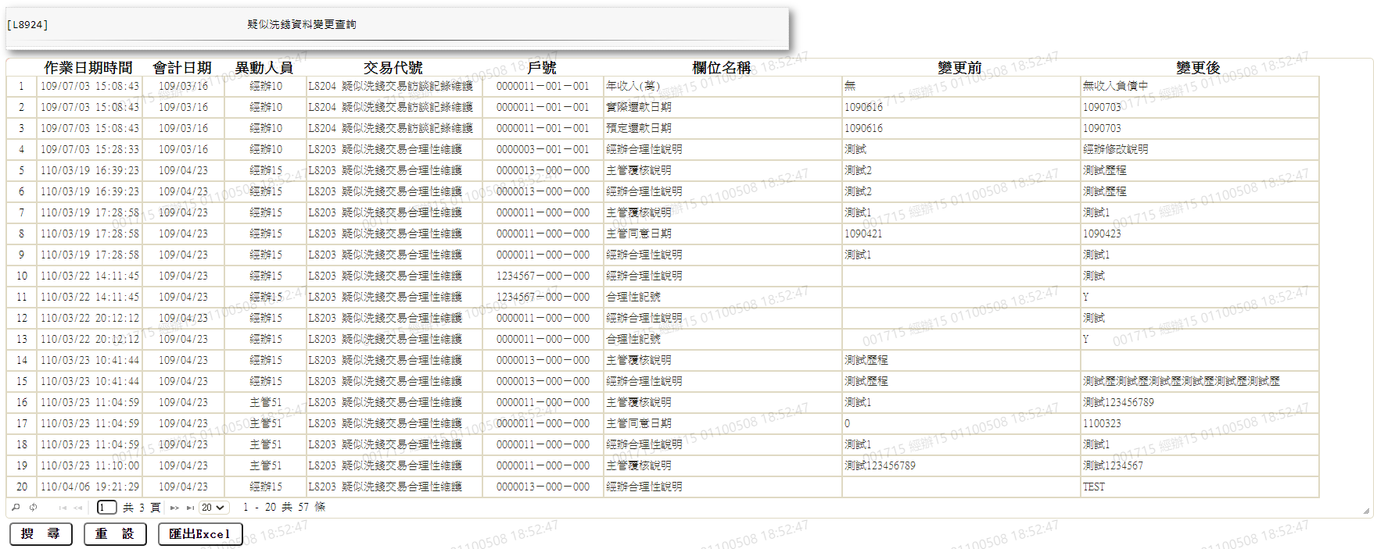

* 輸出畫面資料說明

|  |  |  |  |  |
| --- | --- | --- | --- | --- |
| 序號 | 欄位型態 | 欄位名稱 | 資料來源 | 輸出/功能說明 |
| 1 | 資料 | 作業日期時間 | TxDataLog.CreatDate | 作業日期時間  (YYY/MM/DD hh:mm:ss) |
| 2 | 資料 | 會計日期 | TxDataLog.TxDAte | 會計日期(YYY/MM/DD) |
| 3 | 資料 | 異動人員 | TxDataLog.TlrNo  TxTeller.TlrItem | 1.依據[異動人員(TxDataLog.T  lrNo)對應[使用者檔(TxTell  er)]的[使用者編號(TlrNo)]  顯示[使用者姓名(TlrItem)]  2.異動人員+姓名 |
| 4 | 資料 | 交易代號 | TxDataLog.TranNo  TxTranCode.TranItem | 1.依據[交易代號(TxDataLog.  TranNo)]對應[交易控制檔  (TxTranCode)]的[交易代號  (TranNo)]顯示[交易名稱(Tr  anItem)]  2.交易代號+名稱 |
| 5 | 資料 | 戶號 | TxDataLog.CustNo  TxDataLog.FacmNo  TxDataLog.BormNo | 戶號+額度+撥款序號 |
| 6 | 資料 | 欄位名稱 | TxDataLog.Content(f) | 欄位名稱 |
| 7 | 資料 | 變更前 | TxDataLog.Content(o) | 變更前 |
| 8 | 資料 | 變更後 | TxDataLog.Content(n) | 變更後 |

# 第4章 其他與附件

## 4.1 其他

N/A

## 4.2 附件

N/A